Literatura infantil: imaginación y enajenación
Felipe Garrido.

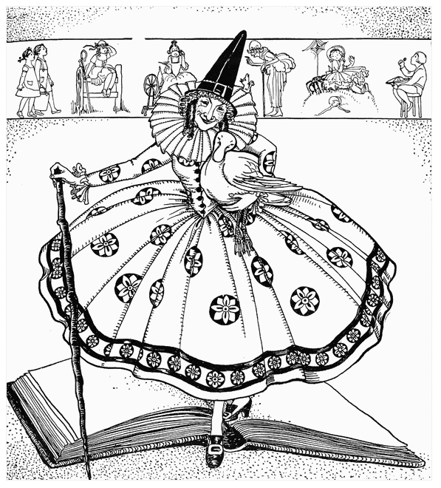
“Mother Goose”. Ilustración extraída de ClipArt ETC.

La experiencia nos ofrece unas cuantas lecciones. Que la puerilidad y el tono moralizante no son los mejores recursos para ganar el interés infantil. Que el fondo irracional, intuitivo, imaginativo que subyace en los mitos, los juegos tradicionales, las coplas populares, ejerce invariablemente su fascinación.
Que muchas grandes obras de la literatura infantil no fueron escritas expresamente para niños (...) y muchas grandes obras escritas para niños han ganado una aceptación igualmente entusiasta entre los adultos (...).

En medio de la revolución industrial, al mismo ritmo con que se alzaban las chimeneas fabriles, golpeaban los pistones, bufaban las locomotoras y crujían los telares, surgieron las escuelas como hoy las conocemos. Y junto con su afanosa multiplicación, aparecieron y se reprodujeron los libros y las revistas para niños.
Mientras en el mundo florecían los inventos, el herbalista inglés John Newbery lanzaba a rodar por la calle una serie de libritos que componían la Juvenile Library (1750), y la institutriz francesa Marie Leprince de Beaumont publicaba su Magasin des Enfants (1757).
Estas dos obras, que inauguran la literatura deliberadamente infantil, señalan ya dos vertientes capitales que esta seguiría en su desarrollo: la imaginación y la enajenación.
Con sus narraciones, tomadas sobre todo de la tradición oral, habitadas por seres y acontecimientos maravillosos, que proponían dimensiones de la realidad diferentes de locotidiano, Newbery otorga a su público la oportunidad de leer por placer, de ejercitar la imaginación, de atisbar esas otras formas de lo real cuya contemplación tiene la virtud demultiplicar nuestra experiencia.
El proyecto de la institutriz, mientas tanto, iba encaminado en dirección opuesta. Según explica en el título de la obra, lo que ofrece su Magasin des Enfants es:
El diálogo de una prudente aya con sus alumnos de muy selecta familia, en que hace pensar, hablar, actuar a los muchachos según el espíritu, el temperamento, las inclinaciones de cada uno. En que se les hacen ver los defectos propios de esa edad, se les muestra la manera en que pueden enmendarlos, intentando formarles los sentimientos y esclarecerles el espíritu. En que se presenta un resumen de la historiasagrada, de la fábula, de la geografía, etc., en un conjunto de reflexiones útiles y decuentos morales para divertirlos agradablemente, y escrito todo en un estilo sencillo y acorde con lo tierno de sus almas...
Así pues, tras el anzuelo de la "agradable diversión", la Magasin des Enfants de Marie Leprince de Beaumont es instrumento para "enmendar" los "defectos propios de esa edad", para someter a los pequeños lectores a los valores, las necesidades y los compromisos del orden social establecidos.
Como tal propósito enajenador ha sido, de añejo, la ambición primordial de ciertos pedagogos y razas afines, desde su inicio la mayor parte de la literatura infantil siguió ese mismo derrotero; en especial las revistas. La más antigua parece haber sido Kinderfreund, que apareció en Alemania en 1765, publicada por Christian—Felix Weisse, "del grupo de pedagogos pedantes a la moda", según lo define Herminio Almendros. (...) Unas más otras menos, todas lamentaban la afición de los pequeños "a lo maravilloso por más falso e inverosímil que sea", lo cual, según decían, los llevaba a posponer "lo verdadero, lo provechoso y lo necesario". —la cita es de Iriarte, el sensato fabulista español.

De entonces a nuestros días los lineamientos básicos no han cambiado. En contra las advertencias, amenazas y lamentos de ciertos pedagogos y moralistas, los niños —y los adultos— siguen disfrutando la rica veta de los cuentos tradicionales, contados por Andersen, Perrault, Grimm o Pascuala Corona que, entre otras cosas —cuando no están sofisticados por la exigencia de suavizar la historia— nos advierten que el mundo es un lugar peligroso, donde más vale andar con cuidado.
La experiencia nos ofrece unas cuantas lecciones. Que la puerilidad y el tono moralizante no son los mejores recursos para ganar el interés infantil. Que el fondo irracional, intuitivo, imaginativo que subyace en los mitos, los juegos tradicionales, las coplas populares, ejerce invariablemente su fascinación.
Que muchas grandes obras de la literatura infantil no fueron escritas expresamente para niños (episodios de Las mil y una noches, Robinson Crusoe, Los viajes de Gulliver), y muchas grandes obras escritas para niños han ganado una aceptación igualmente entusiasta entre los adultos (La isla del Tesoro, Alicia en el país de las maravillas, El Principito, Cuentos de la selva). Que no importa que la lectura que haga un niño sea distinta a la de un adulto. Que la primera vez que leemos Las aventuras de Tom Sawyer, Pinocho o Los tres mosqueteros disfrutamos lo puramente anecdótico, y que sólo en lecturas posteriores, cuando hemos alcanzado una mayor experiencia como seres humanos y como lectores, podemos descubrir, más allá de los risibles o angustiosos o intrigantes sucedidos, la sabiduría, la comprensión, la compasión de Mark Twain, Collodi o Dumas por la condición humana. (...) He visto a niños de ocho y de nueve años embebidos en la lectura del Manual de zoología fantástica de Jorge Luis Borges, de El libro de la imaginación de Edmundo Valadés, de cuentos como "Baby H.P.", de Juan José Arreola o "Negrita" de Onelio Jorge Cardoso, ninguno de ellos escrito como literatura infantil.
Al final de cuentas, la lectura depende de la experiencia, de las lecturas depende de la experiencia, de las lecturas anteriores, del humor que cada quien tenga, y no todos los adultos ni todos los niños descubren ni disfrutan las mismas cosas en una obra literaria.
Al fin, la búsqueda de lo gratuito, del regalo, de la belleza. De alguna manera esto me hace retornar a Juan Ramón Jiménez, con su culto a lo inefable y a la revelación. Un día, ya transterrado, en la isla de Puerto Rico, el poeta español dijo a su manera —estaba hablando de literatura y de niños— lo que hacía y hace falta:
Ese libro ideal que todos hemos entrevisto en nuestra infancia, que nos ha revelado,en la mañana de la vida, como la mariposa azul del colegio, por la frente en ilusión; el libro del cuento májico, del verso de luz, de la pintura maravillosa, de la deleitable música; el libro de la fantasía, del milagro, de la hermosura: el libro bello en suma, sinotra utilidad que su belleza.
7

Referencias Bibliográficas ? “La Onda”, suplemento cultural de Novedades, 31 de agosto de 1980.
Marie Leprince de Beaumont, citada por Herminio Almendros. Estudios sobre literatura infantil, Ediciones Oasis, México, 1979, p.16, n.
Almendros, ob. Cit, 19,
Tomás de Iriarte, Lecciones, Imprenta de don Ignacio, Madrid, 1838, p.4.
Véase la obra de Vicente T.Mendoza, Lírica infantil de México, Fondo de cultura económica, México, 1954.
Juan Ramón Jiménez, El trabajo gustoso, Conferencias, selección y prólogo de Francisco Garfias, Aguilar, México, 1961, p.28. Adaptado por Currículum en Línea, Ministerio de Educación de Chile. Publicado en su versión original por Fundación Había una vez. El texto completo puede descargarse del link http://www.habiaunavezlibros.cl/PDF/elbuenlectorsehacenonace.pdf

